 | МИНИСТЕРСТВО НАУКИ И ВЫСШЕГО ОБРАЗОВАНИЯ РФ
НАБЕРЕЖНОЧЕЛНИНСКИЙ ИНСТИТУТ
(ФИЛИАЛ) ФЕДЕРАЛЬНОГО ГОСУДАРСТВЕННОГО АВТОНОМНОГО
ОБРАЗОВАТЕЛЬНОГО УЧРЕЖДЕНИЯ ВЫСШЕГО ОБРАЗОВАНИЯ
«КАЗАНСКИЙ (ПРИВОЛЖСКИЙ) ФЕДЕРАЛЬНЫЙ УНИВЕРСИТЕТ»
Кафедра «Информационные системы»

 | Утверждаю
 | Заведующий кафедрой ИС
 | ___________________Р.А.Валиев
 | ___________________г.
 | КУРСОВАЯ РАБОТА
 | по дисциплине:
 | «Базы данных»
 | на тему:
«Разработка информационной системы
на основе MS SQL Server»
 | (Вариант: Облачная библиотека)
 | Автор: |  | Оценка: ________________________
 | студент группы 2211121
 |  |  | Руководитель:
 | ____________ | С.А.Цыганов | Доцент кафедры ИС
 |  |  | ____________ | Ш.Ш.Хузятов
 |  |  | Дата защиты:___________________г.
 | Набережные Челны
 | 2024

МИНИСТЕРСТВО НАУКИ И ВЫСШЕГО ОБРАЗОВАНИЯ РФ
НАБЕРЕЖНОЧЕЛНИНСКИЙ ИНСТИТУТ (ФИЛИАЛ) ФЕДЕРАЛЬНОГО государственноГО АВТОНОМНОГО образовательноГО учреждениЯ высшего образования

«КАЗАНСКИЙ (ПРИВОЛЖСКИЙ) ФЕДЕРАЛЬНЫЙ УНИВЕРСИТЕТ»
КАФЕДРА ИНФОРМАЦИОННЫХ СИСТЕМ (ИС)
Направление подготовки 09.03.01
«Информатика и вычислительная техника»

Утверждаю
Заведующий кафедрой ИС
___________________Р.А.Валиев
___________________г.
ЗАДАНИЕ НА КУРСОВУЮ РАБОТУ
Студент:
Цыганов Семен Алексеевич
1 Тема:
«Разработка информационной системы на основе MS SQL Server»
2 Срок представления к защите
_____________
3 Исходные данные
- Информация о книгах
4 Перечень подлежащих разработке вопросов
- Описание компонентов приложения (backend, frontend, облачное хранилище);
- Схема взаимодействия между компонентами;
- Описание сущностей (книги, файлы книг, прогресс чтения, рейтинги);
- Разработка API для работы с книгами, рейтингами и прогрессом чтения;
- Интеграция с облачным хранилищем (MEGA);
- Отображение списка книг, информации о книге, прогресса чтения и рейтингов;
- Разработка интерфейса пользователя с использованием Razor Pages;

Задание выдано | ____________г. | __________ | Ш.Ш.Хузятов
Задание принято | ____________г. | __________ | С.А.Цыганов

СОДЕРЖАНИЕ
ВВЕДЕНИЕ 4
1.1 Проектирование архитектуры приложения 6
1.2 Проектирование моделей данных 6
2. Разработка пользовательского интерфейса 8
3. Реализация функциональности 13
3.1 Реализация Frontend’a 13
3.2 Реализация моделей данных 21
3.3 Реализация интеграции с облачным хранилищем 28
3.4 Реализация сервисов 28
3.4 Реализация Backend’a 34
ЗАКЛЮЧЕНИЕ 41
СПИСОК ИСПОЛЬЗОВАННЫХ ИСТОЧНИКОВ 43

ВВЕДЕНИЕ
В современном мире информационные технологии играют важную роль во всех сферах жизни, в том числе и в области хранения и доступа к информации. Облачные технологии предоставляют новые возможности для хранения и управления данными, обеспечивая удобный и гибкий доступ к информации с различных устройств.
Облачная библиотека — это приложение, которое позволяет пользователям хранить свою коллекцию книг в облачном хранилище и получать доступ к ней с любого устройства, подключенного к интернету. Такое приложение предоставляет ряд преимуществ по сравнению с традиционными библиотеками, такими как:
- Удобство доступа: доступ к книгам из любой точки мира с любого устройства.
- Экономия места: нет необходимости хранить физические копии книг.
- Безопасность: облачные хранилища обеспечивают надежную защиту данных от потери или повреждения.
- Синхронизация: прогресс чтения и другие данные синхронизируются между устройствами.
Цель данной курсовой работы - разработка облачной библиотеки с использованием современных технологий, таких как ASP.NET Core, Entity Framework Core и облачное хранилище MEGA.
В ходе работы будут решены следующие задачи:
- Проектирование архитектуры приложения.
- Разработка модели данных.
- Реализация Backend API для работы с книгами, рейтингами и прогрессом чтения.
- Интеграция с облачным хранилищем MEGA.
- Разработка пользовательского интерфейса с использованием Razor Pages.
Разработанное приложение позволит пользователям удобно управлять своей библиотекой книг, читать книги с различных устройств и отслеживать свой прогресс чтения.
- Проектирование системы

1.1 Проектирование архитектуры приложения
Приложение построено по трехзвенной архитектуре, состоящей из следующих компонентов:
1) Frontend (клиентская часть):
Frontend реализован с использованием Razor Pages - технологии для создания динамических веб-страниц в ASP.NET Core.
Razor Pages позволяют создавать интуитивно понятный и удобный интерфейс пользователя.
Frontend отвечает за отображение информации о книгах, полученной от backend, а также за отправку запросов на добавление, редактирование и удаление книг.
2) Backend (серверная часть):
Backend реализован с использованием ASP.NET Core - кроссплатформенной платформы для создания веб-приложений.
Backend предоставляет REST API для работы с книгами, рейтингами и прогрессом чтения.
Для хранения данных о книгах используется база данных PostgreSQL.
Для доступа к базе данных используется Entity Framework Core - объектно-реляционный mapper (ORM).
Backend отвечает за обработку запросов от frontend, взаимодействие с базой данных и облачным хранилищем.
3) Облачное хранилище (MEGA):
Для хранения файлов книг используется облачное хранилище MEGA, которое предоставляет большой объем хранилища и удобный API для работы с файлами.
Backend взаимодействует с MEGA API для загрузки, скачивания и удаления файлов книг.
Взаимодействие между компонентами:
Frontend отправляет HTTP-запросы к backend API для получения и изменения данных о книгах.
Backend обрабатывает запросы, взаимодействует с базой данных и облачным хранилищем, и возвращает данные frontend в формате JSON.
Frontend отображает полученные данные и предоставляет пользователю возможность взаимодействовать с библиотекой.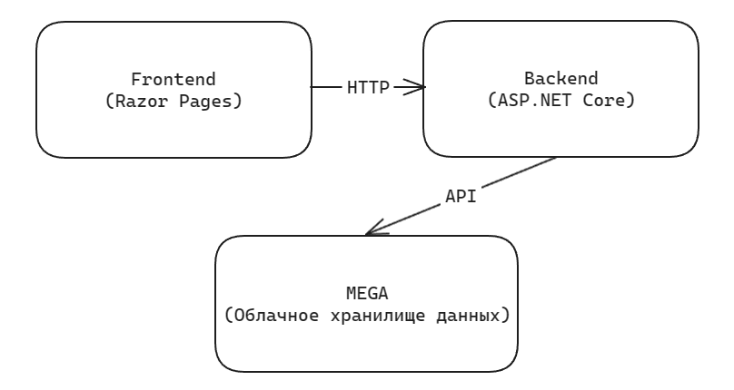
Рисунок 1 - Трехзвенная архитектура
Выбор данной архитектуры обоснован следующими преимуществами:
- Разделение задач: Frontend и backend разделены, что упрощает разработку и поддержку приложения.
- Масштабируемость: Каждый компонент может быть масштабирован независимо.
- Гибкость: Можно легко заменить backend или облачное хранилище на другие решения.
- Удобство использования: Razor Pages позволяют создавать удобный и интуитивно понятный интерфейс пользователя.

1.2 Проектирование моделей данных
Модель данных приложения "Облачная библиотека" представляет собой набор сущностей, которые хранят информацию о книгах, файлах книг, прогрессе чтения и рейтингах. Сущности связаны между собой отношениями, отражающими их взаимосвязь.
Сущности:
- Book (Книга)
  - Id (int): Уникальный идентификатор книги.
  - Title (string): Название книги.
  - Author (string): Автор книги.
  - Genre (string): Жанр книги.
  - Pages (int): Количество страниц в книге.

- BookFile (Файл книги):
  - Id (int): Уникальный идентификатор файла книги.
  - BookId (int): Идентификатор книги, к которой относится файл.
  - Format (string): Формат файла (например, PDF, EPUB).
  - FilePath (string): Путь к файлу в облачном хранилище.
  - FileName (string): Имя файла.

- UserBookProgress (Прогресс чтения):
  - Id (int): Уникальный идентификатор записи о прогрессе чтения.
  - BookId (int): Идентификатор книги, для которой отслеживается прогресс.
  - LastReadPage (int): Номер последней прочитанной страницы.

- Rating (Рейтинг):
  - Id (int): Уникальный идентификатор рейтинга.
  - BookId (int): Идентификатор книги, для которой установлен рейтинг.
  - BookRating (int): Значение рейтинга (например, от 1 до 5).

Схема связи:
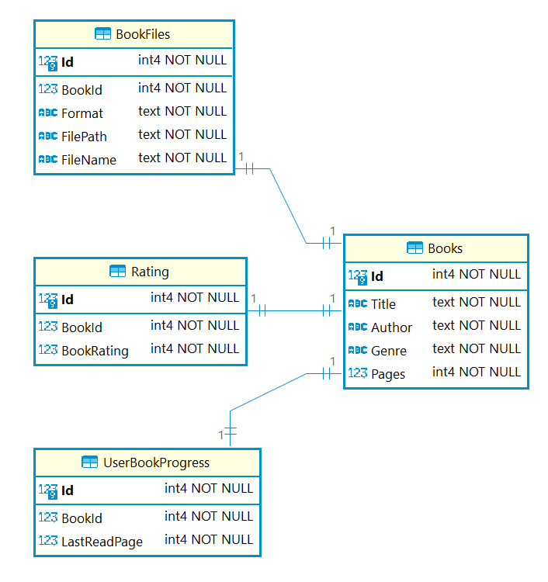
Рисунок 2 - Схема связи модели данных

2. Разработка пользовательского интерфейса
Пользовательский интерфейс (UI) приложения "Облачная библиотека" разработан с использованием Razor Pages - технологии для создания динамических веб-страниц в ASP.NET Core. Razor Pages позволяют легко сочетать HTML, CSS и C# код для создания интуитивно понятного и удобного интерфейса.

Основные экраны приложения:
- MegaLogin:
  - Страница для входа в аккаунт MEGA.
  - Содержит поля для ввода email и пароля, а также кнопку "Подключиться".
  - При успешном входе перенаправляет пользователя на страницу библиотеки.

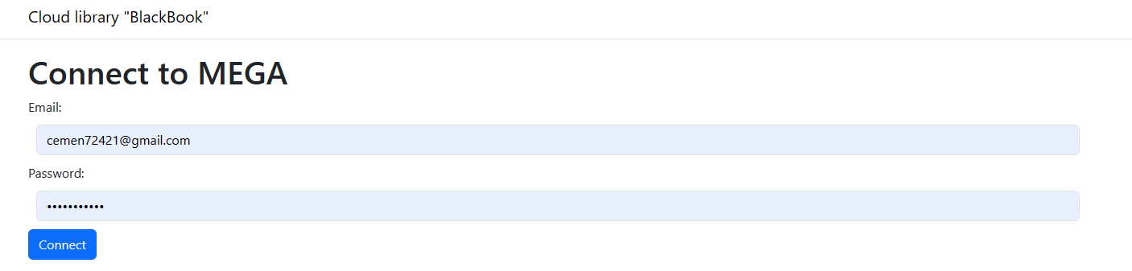
Рисунок 3 - Страница авторизации
При попытке ввести неправильный почтовый адрес выводится предупреждение о том, что адрес не валидный.

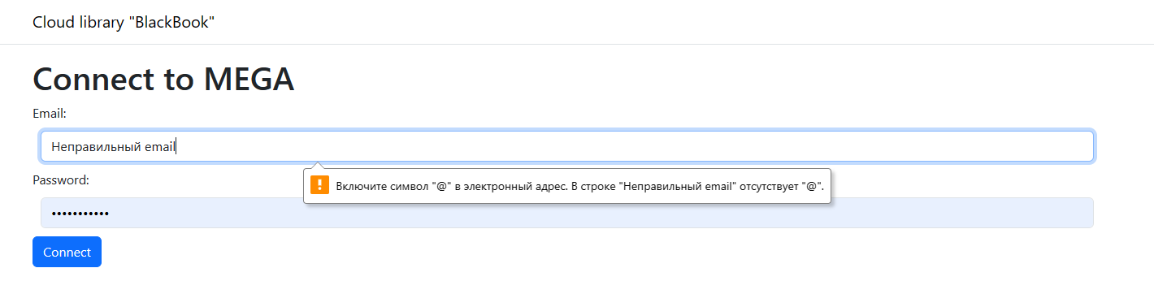
Рисунок 4 - Предупреждение при вводе некорректного адреса электронной почты
При попытке авторизоваться не валидными данными в облачном хранилище данных MEGA возникает ошибка “Invalid login or password”.
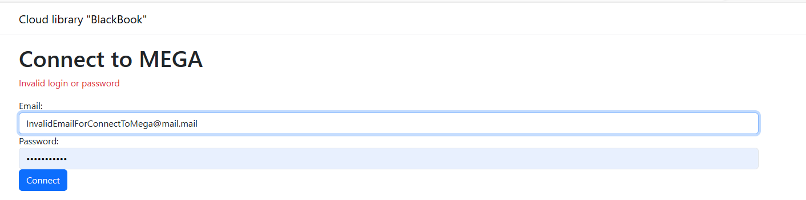
Рисунок 5 - Ошибка при попытке авторизоваться не валидными данными
- Library (Библиотека):
  - Отображает список книг пользователя с метаданными (название, автор, жанр, количество прочитанных страниц/всего страниц, рейтинг).
  - Содержит кнопки для просмотра информации о книге, добавления новой книги и удаления книги.
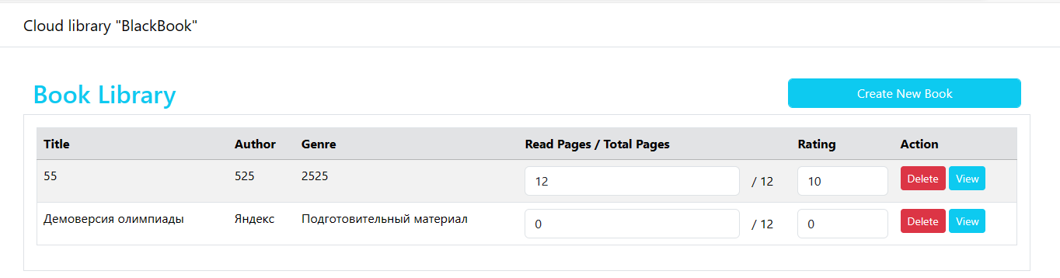
Рисунок 6 - Главная страница библиотеки
При удалении книги выводится сообщение, где нужно подтвердить намерение удалить книгу.
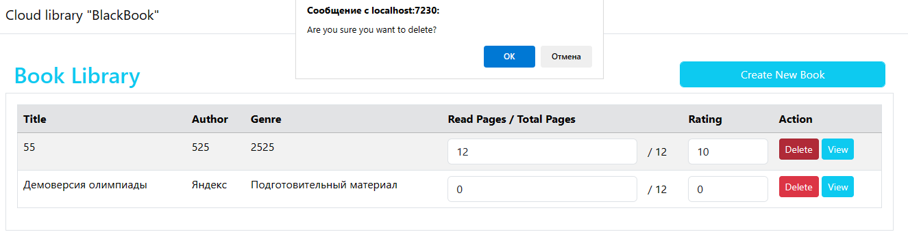
Рисунок 7 - Всплывающее уведомление с подтверждением удалении книги

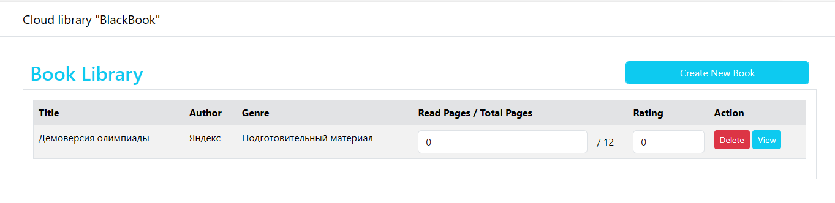
Рисунок 8 - Страница библиотеки после удаления книги «55».
- ViewBook (Просмотр книги):
  - Предоставляет возможность чтения книги через встроенный в браузер PDF Reader.
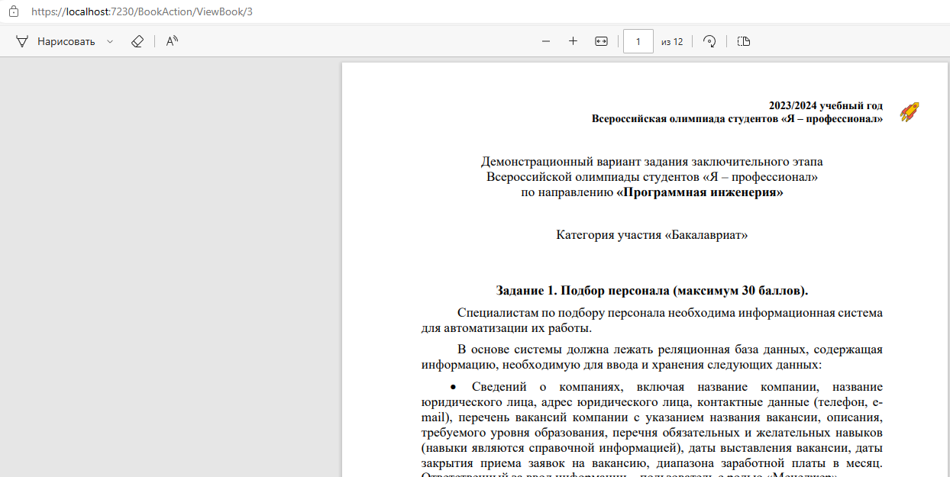
Рисунок 9 - Страница с содержанием книги после открытия книги из библиотеки.

Имеется возможность отмечать в библиотеке на какой странице остановилось чтение чтобы в следующий раз открыть книгу с заданной страницы. Например, выставим в книге с названием «Демоверсия олимпиады» 6 страницу и откроем содержимое.
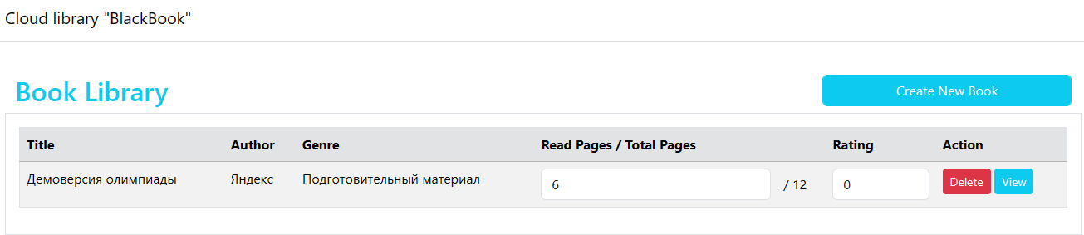
Рисунок 10 - Измененное значение Read Pages
После нажатия на кнопку “View” открылась новая вкладка книги на шестой странице.
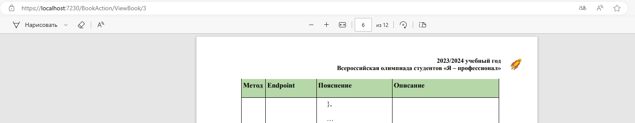
Рисунок 11 - Содержимое книги на шестой странице
- CreateBook (Добавление книги):
  - Содержит поля для ввода информации о книге (название, автор, жанр, количество страниц).
  - Позволяет выбрать файл книги для загрузки.
  - Отправляет данные о книге и файл книги на backend для добавления в библиотеку.

Страница добавления книги с названием «Демоверсия олимпиады».
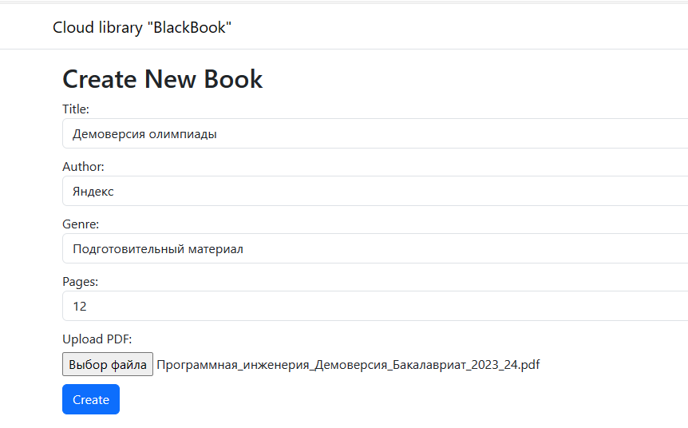
Рисунок 12 - Форма добавления книги
После добавления книги её можно увидеть на странице библиотеки.
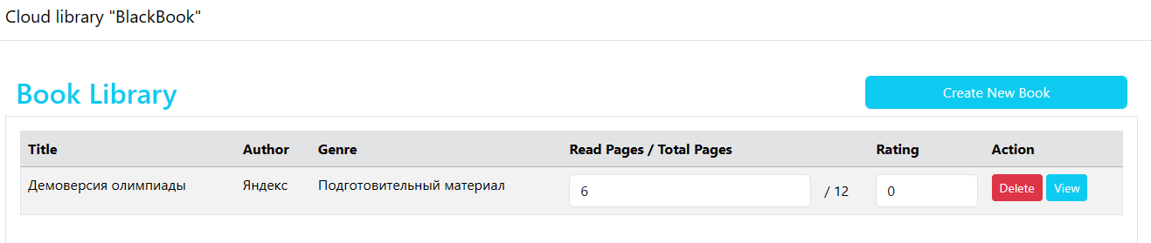
Рисунок 13 - Страница библиотеки после удаления книги
Технологии и инструменты:
- Razor Pages: для создания динамических веб-страниц.
- HTML, CSS: для разметки и стилизации элементов интерфейса.
- Bootstrap: CSS-фреймворк для быстрого создания адаптивного дизайна.
- JavaScript, jQuery: Для добавления интерактивности и выполнения AJAX-запросов к backend API.

3. Реализация функциональности
Реализация функциональности приложения "Облачная библиотека" включает в себя разработку Backend API, Frontend Razor Pages и интеграцию с облачным хранилищем MEGA.

3.1 Реализация Frontend’a
Frontend приложения "Облачная библиотека" реализован с использованием Razor Pages, что обеспечивает удобное сочетание HTML, CSS и C# кода для создания динамических веб-страниц.
Код страницы MegaLogin.cshtml
@page
@model BlackBook.Api.Pages.MegaLoginModel
@{
Layout = "/Pages/_Layout.cshtml";
}
<!DOCTYPE html>
<html>
<head>
<title>Connect to MEGA</title>
</head>
<body>
<h1>Connect to MEGA</h1>

@if (Model.ErrorMessage != null)
{
<p class="text-danger">@Model.ErrorMessage</p>
}

<form method="post">
<div class="form-group">
<label for="email">Email:</label>
<input type="email" class="form-control" id="email" name="LoginData.Email">
</div>
<div class="form-group">
<label for="password">Password:</label>
<input type="password" class="form-control" id="password" name="LoginData.Password">
</div>
<button type="submit" class="btn btn-primary">Connect</button>
</form>
</body>
</html>
Код класса MegaLogin.cshtml.cs
namespace BlackBook.Api.Pages
{
public class MegaLoginModel : PageModel
{
[BindProperty]
public Model.LoginModel LoginData { get; set; }

public string ErrorMessage { get; set; }

private readonly IMegaService _megaService;

public MegaLoginModel(IMegaService megaService)
{
_megaService = megaService;
}

public async Task OnPostAsync()
{
if (ModelState.IsValid)
{
var success = await _megaService.LoginToMegaAsync(LoginData.Email, LoginData.Password);
if (success)
{
ApplicationData.IsConnectedToMega = true;
Response.Redirect("/Library"); // Переход на главную страницу
}
else
{
ErrorMessage = "Invalid login or password";
}
}
}
}
}
Здесь для авторизации в облачном хранилище данных MEGA я обращаюсь к сервису MegaService и обрабатываю ответ от сервиса. Если ответ успешный, то происходит перенаправление в библиотеку, где хранятся книги.
Код страницы Library.cshtml
@page
@using BlackBook.Api.Pages
@addTagHelper *, Microsoft.AspNetCore.Mvc.TagHelpers
@model LibraryModel
@{
Layout = "/Pages/_Layout.cshtml";
}

<br />
<div class="container row p-0 m-0">
<div class="col-9">
<h2 class="text-info">Book Library</h2>
</div>
<div class="col-3">
<a href="/BookAction/CreateBook" class="btn btn-info form-control text-white">Create New Book</a>

</div>

<div class="col-12 border p-3">
<form method="post">
@if (Model.Books.Count() > 0)
{
<table class="table table-striped border">
<thead>
<tr class="table-secondary">
<th>Title</th>
<th>Author</th>
<th>Genre</th>
<th>Read Pages / Total Pages</th>
<th>Rating</th>
<th>Action</th>
</tr>
</thead>
<tbody>
@foreach (var item in Model.Books)
{
<tr>
<td>
@Html.DisplayFor(m => item.Title)
</td>
<td>
@Html.DisplayFor(m => item.Author)
</td>
<td>
@Html.DisplayFor(m => item.Genre)
</td>
<td>
<div style="display: flex; align-items: center;">
<input type="number" name="lastReadPage[@item.Id]" value="@item.UserBookProgress.LastReadPage" class="form-control last-read-page-input" data-id="@item.Id" />
<span style="white-space: nowrap; margin-right: 15px; margin-left: 15px;">/ @Html.DisplayFor(m => item.Pages)</span>
</div>
</td>
<td>
<input type="number" name="rating[@item.Id]" value="@item.Rating.BookRating" class="form-control rating-input" min="0" max="10" data-id="@item.Id" />
</td>
<td>
<button asp-page-handler="Delete" asp-route-id="@item.Id" onclick="return confirm('Are you sure you want to delete?')" class="btn btn-danger btn-sm">Delete</button>
<a asp-page="/BookAction/ViewBook" asp-route-id="@item.Id" class="btn btn-info btn-sm text-white" target="_blank">View</a>
</td>

</tr>
}
</tbody>
</table>
}
else
{
<p>No books available.</p>
}
</form>
</div>

</div>

<script>
$(document).ready(function () {
$('.rating-input').change(function () {
var id = $(this).data('id');
var rating = $(this).val();
$.ajax({
url: '?handler=UpdateRating',
type: 'post',
data: { id: id, rating: rating },
success: function (response) {
// Обработка успешного обновления
},
error: function (response) {
// Обработка ошибки
}
});
});
});

$(document).ready(function () {
$('.last-read-page-input').change(function () {
var id = $(this).data('id');
var lastReadPage = $(this).val();
$.ajax({
url: '?handler=UpdateProgress',
type: 'post',
data: { id: id, lastReadPage: lastReadPage },
success: function (response) {
// Обработка успешного обновления
},
error: function (response) {
// Обработка ошибки
}
});
});
});
</script>

Здесь стандартный для Razor Pages вывод сущностей. В блоке <script> с помощью библиотеки jQuery переделаны стандартные обработчики элемента input для того, чтобы можно было бы реактивно изменять страницы и рейтинг книг.
Код класса Library.cshtml.cs
namespace BlackBook.Api.Pages
{
public class LibraryModel : PageModel
{
public List<BlackBook.Data.Model.Book> Books { get; set; }

private readonly IBookStorageService _bookStorageService;
private readonly IUserBookProgressService _userBookProgressService;
private readonly IRatingService _ratingService;

public LibraryModel(IBookStorageService bookStorageService, IUserBookProgressService userBookProgressService, IRatingService ratingService)
{
_bookStorageService = bookStorageService;
_userBookProgressService = userBookProgressService;
_ratingService = ratingService;
}

public async Task OnGetAsync()
{
Books = await _bookStorageService.GetAllBooksAsync();
}

public async Task<IActionResult> OnPostUpdateProgressAsync(int id, int lastReadPage)
{
await _userBookProgressService.ModifyLastReadPageByBookIdAsync(id, lastReadPage);

return RedirectToPage();
}

public async Task<IActionResult> OnPostUpdateRatingAsync(int id, int rating)
{
await _ratingService.ModifyRatingByBookIdAsync(id, rating);

return RedirectToPage();
}

public async Task<IActionResult> OnPostDeleteAsync(int id)
{
var books = await _bookStorageService.GetAllBooksAsync();
var book = books.FirstOrDefault(book => book.Id == id);

if (book == null)
{
return NotFound();
}
await _bookStorageService.RemoveBookAsync(book);
return RedirectToPage();
}
}
}
Здесь также логика построена на обращениях к сервисам, где реализована основная функциональность по изменениям в облачном хранилище и базе данных. Такая абстракция требуется для удобного сопровождения и расширения кода в будущем.
Код страницы CreateBook.cshtml
@page
@model BlackBook.Api.Pages.BookAction.CreateBookModel
@{
Layout = "/Pages/_Layout.cshtml";
}

<div class="container">
<h2>Create New Book</h2>
<form method="post" enctype="multipart/form-data">
<div class="form-group">
<label for="title">Title:</label>
<input type="text" id="title" name="BookAddRequestModel.Title" class="form-control" />
</div>
<div class="form-group">
<label for="author">Author:</label>
<input type="text" id="author" name="BookAddRequestModel.Author" class="form-control" />
</div>
<div class="form-group">
<label for="genre">Genre:</label>
<input type="text" id="genre" name="BookAddRequestModel.Genre" class="form-control" />
</div>
<div class="form-group">
<label for="pages">Pages:</label>
<input type="number" id="pages" name="BookAddRequestModel.Pages" class="form-control" />
</div>
<div class="form-group">
<label for="pdfFile">Upload PDF:</label>
<input type="file" id="pdfFile" name="BookAddRequestModel.File" class="form-control-file" />
</div>
<button type="submit" class="btn btn-primary">Create</button>
</form>
</div>
Код класса Library.cshtml.cs
namespace BlackBook.Api.Pages.BookAction
{
public class CreateBookModel : PageModel
{
[BindProperty]
public BookAddRequestModel BookAddRequestModel { get; set; }

private readonly IMegaService _megaService;
private readonly IBookStorageService _bookStorageService;

public CreateBookModel(IMegaService megaService, IBookStorageService bookStorageService)
{
_megaService = megaService;
_bookStorageService = bookStorageService;
}

public async Task OnPostAsync()
{
var model = BookAddRequestModel;

using (var stream = model.File.OpenReadStream())
{
var book = new Book
{
Title = model.Title,
Author = model.Author,
Genre = model.Genre,
Pages = model.Pages
};

var uri = await _megaService.UploadStreamToMegaAsync(stream, Guid.NewGuid() + model.File.FileName);

if (uri == null)
{
Response.StatusCode = 403;
}

await _bookStorageService.AddBookAsync(book, model.File, uri);

Response.StatusCode = 200;
}

Response.Redirect("/Library");
}
}
}

Код страницы ViewBook.cshtml
@page
@using BlackBook.Api.Pages.BookAction
@model BlackBook.Api.Pages.BookAction.ViewBookModel
@{
Layout = "/Pages/_Layout.cshtml";
}
<h1>Просмотр книги</h1>

@if (Model.BookFile != null)
{
<div id="pdfViewer">
<iframe src="~/books/@Model.BookFile.FileName#page=@Model.Book.UserBookProgress.LastReadPage"
style="position:absolute; top:0; left:0; width:100%; height:100%; border: none; overflow: hidden;"
allowfullscreen>
</iframe>
</div>
}
else
{
<p>Книга не найдена.</p>
}
В эту страницу из страницы Library передаётся Id книги которую нужно открыть, в контроллере этой страницы идёт открытие этой книги и отображение содержимого стандартными возможностями браузера.
Код класса ViewBook.cshtml.cs
using BlackBook.Data.Model;
using BookStorageService;
using MegaService;
using Microsoft.AspNetCore.Mvc;
using Microsoft.AspNetCore.Mvc.RazorPages;
using System;
using System.IO;
using System.Threading.Tasks;

namespace BlackBook.Api.Pages.BookAction
{
public class ViewBookModel : PageModel
{
private readonly IMegaService _megaService;
private readonly IBookStorageService _bookStorageService;

public BookFile BookFile { get; set; }
public Book Book { get; set; }
public string PathToBook { get; set; }
public byte[] PdfContent { get; set; }

public ViewBookModel(IMegaService megaService, IBookStorageService bookStorageService)
{
_megaService = megaService;
_bookStorageService = bookStorageService;
}

public string GetPdfFilePath()
{
return Path.Combine("~\\wwwroot\\books", BookFile.FileName);
}

public async Task<IActionResult> OnGetAsync(int id)
{
// Получаем ID книги из параметра маршрута
var book = (await _bookStorageService.GetAllBooksAsync()).Find(b => b.Id == id);
Book = book ?? throw new ArgumentNullException(nameof(book));

var bookFile = book.BookFile;
if (bookFile == null)
{
return NotFound();
}
BookFile = bookFile;

if (BookContainInLocalDirectory(bookFile.FileName))
{
// Книга уже скачана, преобразуем путь в Stream
var filePath = Path.Combine(ApplicationData.LocalFileStorage, bookFile.FileName);
using (var fileStream = new FileStream(filePath, FileMode.Open, FileAccess.Read))
{
PdfContent = new byte[fileStream.Length];
await fileStream.ReadAsync(PdfContent, 0, (int)fileStream.Length);
}
}
else
{
// Загружаем книгу с помощью вашего сервиса загрузки
var bookStream = await _megaService.GetBookByDownloadUrl(bookFile.FilePath);

if (bookStream == null)
{
return NotFound();
}

var filePath = Path.Combine(ApplicationData.LocalFileStorage, bookFile.FileName);
using (var fileStream = new FileStream(filePath, FileMode.Create, FileAccess.Write))
{
bookStream.CopyTo(fileStream);
PdfContent = new byte[bookStream.Length];
await bookStream.ReadAsync(PdfContent, 0, (int)bookStream.Length);
}
}

return Page();
}

private bool BookContainInLocalDirectory(string bookName)
{
if (bookName != null)
{
string localBookPath = Path.Combine(ApplicationData.LocalFileStorage, bookName);
if (System.IO.File.Exists(localBookPath))
{
return true;
}
}
return false;
}
}
}
Здесь контроллер получает Id книги и пытается найти её на локальном хранилище, если же книга скачана, то она сразу же открывается, иначе ссылка для скачивания берется из базы данных и книга скачивается с облачного хранилища MEGA в папку wwwroot/books для статичных данных.

3.2 Реализация моделей данных
Модели данных были реализованы в отдельном проекте чтобы модели могли использоваться в других проектах и решениях. Это обусловлено тем, что приложение построено по трехзвенной архитектуре, поэтому слой данных вынесен в отдельный блок.
Код класса Book.cs (Модель книги)
public class Book
{
/// <summary> Уникальный идентификатор книги </summary>
public int Id { get; set; }

/// <summary> Название книги </summary>
[Required]
public string Title { get; set; }

/// <summary> Автор книги </summary>
[Required]
public string Author { get; set; }

/// <summary> Жанр книги </summary>
[Required]
public string Genre { get; set; }

/// <summary> Количество страниц в книге </summary>
[Required]
public int Pages { get; set; }

// Навигационное свойство для связи с файлом книги
public BookFile BookFile { get; set; }

// Навигационное свойство для связи с прогрессом чтения
public UserBookProgress UserBookProgress { get; set; }

// Навигационное свойство для связи с рейтингом книги
public Rating Rating { get; set; }

public override bool Equals(object? obj)
{
return obj is Book book &&
Id == book.Id &&
Title == book.Title &&
Author == book.Author &&
Pages == book.Pages &&
Rating == book.Rating;
}

public override int GetHashCode()
{
return HashCode.Combine(Id, Title, Author, Pages, Rating);
}
}

Код класса BookFile.cs (Модель файла книги)
public class BookFile
{
/// <summary> Уникальный идентификатор файла книги </summary>
public int Id { get; set; }

/// <summary> Уникальный идентификатор книги </summary>
[Required]
public int BookId { get; set; }

/// <summary> Формат книги </summary>
[Required]
public string Format { get; set; }

/// <summary> Путь до файла </summary>
[Required]
public string FilePath { get; set; }

/// <summary> Имя файла </summary>
[Required]
public string FileName { get; set; }

// Навигационное свойство для связи с книгой
[JsonIgnore]
public Book Book { get; set; }

public override bool Equals(object? obj)
{
return obj is BookFile file &&
Id == file.Id &&
BookId == file.BookId &&
Format == file.Format &&
FilePath == file.FilePath &&
FileName == file.FileName;
}

public override int GetHashCode()
{
return HashCode.Combine(Id, BookId, Format, FilePath, FileName);
}
}

Код класса Rating.cs (Модель рейтинга книги)
public class Rating
{
/// <summary> Уникальный идентификатор рейтинга </summary>
public int Id { get; set; }

/// <summary> Уникальный идентификатор книги </summary>
[Required]
public int BookId { get; set; }

/// <summary> Рейтинг книги </summary>
[Required]
public int BookRating { get; set; }

// Навигационное свойство для связи с книгой
[JsonIgnore]
public Book Book { get; set; }

public override bool Equals(object? obj)
{
return obj is Rating rating &&
Id == rating.Id &&
BookId == rating.BookId &&
BookRating == rating.BookRating &&
EqualityComparer<Book>.Default.Equals(Book, rating.Book);
}

public override int GetHashCode()
{
return HashCode.Combine(Id, BookId, BookRating, Book);
}
}

Код класса UserBookProgress.cs (Модель прогресса чтения книги)
public class UserBookProgress
{
public int Id { get; set; }

/// <summary> Уникальный идентификатор книги </summary>
[Required]
public int BookId { get; set; }

/// <summary> Последняя прочитанная страница книги </summary>
[Required]
public int LastReadPage { get; set; }

// Навигационное свойство для связи с книгой
[JsonIgnore]
public Book Book { get; set; }

public override bool Equals(object? obj)
{
return obj is UserBookProgress progress &&
Id == progress.Id &&
BookId == progress.BookId &&
LastReadPage == progress.LastReadPage;
}

public override int GetHashCode()
{
return HashCode.Combine(Id, BookId, LastReadPage);
}
}

Помимо моделей данных в этом проекте реализованы паттерны Repository для доступа к базе данных. Доступ к данным реализован библиотекой Entity Framework Core 6.
Код контекста для доступа к базе данных ApplicationDbContext.cs
public class ApplicationDbContext : DbContext
{
public DbSet<Book> Books { get; set; }
public DbSet<BookFile> BookFiles { get; set; }
public DbSet<UserBookProgress> UserBookProgress { get; set; }
public DbSet<Rating> Rating { get; set; }

public ApplicationDbContext(DbContextOptions<ApplicationDbContext> options)
: base(options)
{
Database.EnsureCreated();
}

protected override void OnModelCreating(ModelBuilder modelBuilder)
{
modelBuilder.HasDefaultSchema("public");
base.OnModelCreating(modelBuilder);

modelBuilder.Entity<Book>()
.HasOne(b => b.UserBookProgress)
.WithOne(ubp => ubp.Book)
.OnDelete(DeleteBehavior.Cascade); // Каскадное удаление для UserBookProgress

modelBuilder.Entity<Book>()
.HasOne(b => b.BookFile)
.WithOne(bf => bf.Book)
.OnDelete(DeleteBehavior.Cascade); // Каскадное удаление для BookFile

modelBuilder.Entity<Book>()
.HasOne(b => b.BookFile)
.WithOne(bf => bf.Book)
.OnDelete(DeleteBehavior.Cascade); // Каскадное удаление для BookFile
}
}

Код интерфейса репозитория IBookFileRepository.cs
public interface IBookFileRepository
{
Task<List<BookFile>> GetAllBookFilesAsync();

Task<BookFile> GetBookFileByIdAsync(int id);

Task AddBookFileAsync(BookFile bookFile);

Task UpdateBookFileAsync(BookFile bookFile);
}

Код репозитория BookFileRepository.cs
public class BookFileRepository : IBookFileRepository
{
private readonly ApplicationDbContext _context;

public BookFileRepository(ApplicationDbContext dbContext)
{
_context = dbContext;
}

public async Task<List<BookFile>> GetAllBookFilesAsync()
{
return await _context.BookFiles.ToListAsync();
}

public async Task<BookFile> GetBookFileByIdAsync(int id)
{
return await _context.BookFiles.FindAsync(id);
}

public async Task AddBookFileAsync(BookFile bookFile)
{
_context.BookFiles.Add(bookFile);
await _context.SaveChangesAsync();
}

public async Task UpdateBookFileAsync(BookFile bookFile)
{
_context.Entry(bookFile).State = EntityState.Modified;
await _context.SaveChangesAsync();
}
}

Код интерфейса репозитория IBookRepository.cs
public interface IBookRepository
{
Task<List<Book>> GetAllBooksAsync();

Task<Book> GetBookByIdAsync(int id);

Task AddBookAsync(Book book);

Task UpdateBookAsync(Book book);

Task DeleteBookAsync(int id);
}
Код репозитория BookRepository.cs
public class BookRepository : IBookRepository
{
private readonly ApplicationDbContext _context;

public BookRepository(ApplicationDbContext dbContext)
{
_context = dbContext;
}

public async Task<List<Book>> GetAllBooksAsync()
{
return await _context.Books
.Include(b => b.BookFile)
.Include(b => b.UserBookProgress)
.Include(b => b.Rating)
.ToListAsync();
}

public async Task<Book> GetBookByIdAsync(int id)
{
return await _context.Books
.Include(b => b.BookFile)
.Include(b => b.UserBookProgress)
.Include(b => b.Rating)
.FirstAsync(b => b.Id == id);
}

public async Task AddBookAsync(Book book)
{
_context.Books.Add(book);
await _context.SaveChangesAsync();
}

public async Task UpdateBookAsync(Book book)
{
_context.Entry(book).State = EntityState.Modified;
await _context.SaveChangesAsync();
}

public async Task DeleteBookAsync(int id)
{
var book = await _context.Books.FindAsync(id);
if (book != null)
{
_context.Books.Remove(book);
await _context.SaveChangesAsync();
}
}
}
Код интерфейса репозитория IRatingRepository.cs
public interface IRatingRepository
{
Task<List<Rating>> GetAllRatingAsync();

Task<Rating> GetRatingByIdAsync(int id);

Task AddRatingAsync(Rating rating);

Task<bool> UpdateRatingAsync(Rating rating);
}

Код репозитория RatingRepository.cs
public class RatingRepository : IRatingRepository
{
private readonly ApplicationDbContext _context;

public RatingRepository(ApplicationDbContext dbContext)
{
_context = dbContext;
}

public async Task<List<Rating>> GetAllRatingAsync()
{
return await _context.Rating.ToListAsync();
}

public async Task<Rating> GetRatingByIdAsync(int id)
{
return await _context.Rating.FindAsync(id);
}

public async Task AddRatingAsync(Rating rating)
{
_context.Rating.Add(rating);
await _context.SaveChangesAsync();
}

public async Task<bool> UpdateRatingAsync(Rating rating)
{
try
{
_context.Entry(rating).State = EntityState.Modified;
await _context.SaveChangesAsync();
return true;
}
catch (Exception)
{
return false;
}
}
}

Код интерфейса репозитория IUserBookProgressRepository.cs
public interface IUserBookProgressRepository
{
Task<List<UserBookProgress>> GetAllUserBookProgressAsync();

Task<UserBookProgress> GetUserBookProgressByIdAsync(int id);

Task AddUserBookProgressAsync(UserBookProgress userBookProgress);

Task<bool> UpdateUserBookProgressAsync(UserBookProgress userBookProgress);
}

Код репозитория UserBookProgressRepository.cs
public class UserBookProgressRepository : IUserBookProgressRepository
{
private readonly ApplicationDbContext _context;

public UserBookProgressRepository(ApplicationDbContext dbContext)
{
_context = dbContext;
}

public async Task<List<UserBookProgress>> GetAllUserBookProgressAsync()
{
return await _context.UserBookProgress.ToListAsync();
}

public async Task<UserBookProgress> GetUserBookProgressByIdAsync(int id)
{
return await _context.UserBookProgress.FindAsync(id);
}

public async Task AddUserBookProgressAsync(UserBookProgress userBookProgress)
{
_context.UserBookProgress.Add(userBookProgress);
await _context.SaveChangesAsync();
}

public async Task<bool> UpdateUserBookProgressAsync(UserBookProgress userBookProgress)
{
try
{
_context.Entry(userBookProgress).State = EntityState.Modified;
await _context.SaveChangesAsync();
return true;
}
catch (Exception)
{
return false;
}
}
}

Эти репозитории реализуют базовую функциональность для изменения данных в базе данных PostgreSQL при помощи ORM EntityFrameworkCore 6.
Данные репозитории можно использовать в сервисах, которые выше на ступень абстракции.

3.3 Реализация интеграции с облачным хранилищем
Для возможности взаимодействия внешним облачным хранилищем была реализована собственная библиотека Mega.Client которая является оберткой вокруг пакета MegaApiClient. Собственная реализаия потребовалась для более удобного взаимодействия с облачным хранилищем.
Код интерфейса IMegaClient:
namespace Mega.Client
{
public interface IMegaClient
{
Task<INode> UploadStreamAsync(Stream stream, string name);

Task<INode> UploadFileAsync(string filename);

Task DeleteFileAsync(INode file);

Task<bool> CreateClientAsync(string email, string password);

Task<Uri> GetDownloadLinkAsync(INode node);

Task<INode> GetNodeFromLinkAsync(Uri fileLink);

Task DownloadFileAsync(Uri fileLink, string name);

Task<Stream> DownloadAsync(INode node);
}
}
Код класса MegaClient:
namespace Mega.Client
{
public class MegaClient : IMegaClient
{
private const string SYS_DIRECTORY_NAME = ".blackbook$sys";
private MegaApiClient? _client;
private INode? _sysDirectory;

public async Task<bool> CreateClientAsync(string email, string password)
{
if (_client == null)
_client = new MegaApiClient();
try
{
await _client.LoginAsync(email, password);
_sysDirectory = await GetBookDirectoryAsync();
if (_sysDirectory == null)
_sysDirectory = await InitBookDirectoryAsync();
}
catch (Exception ex)
{
Debug.WriteLine(ex.Message);
}

return _client.IsLoggedIn;
}

public async Task<INode> UploadFileAsync(string filename)
{
if (string.IsNullOrWhiteSpace(filename))
return null;

INode uploadedFile = await _client.UploadFileAsync(filename, _sysDirectory);
return uploadedFile;
}

public async Task<INode> UploadStreamAsync(Stream stream, string name)
{
INode uploadedFile = await _client.UploadAsync(stream, name, _sysDirectory);
return uploadedFile;
}

private async Task<INode> InitBookDirectoryAsync()
{
var nodes = await _client.GetNodesAsync();
var root = nodes.Single(node => node.Type == NodeType.Root);

return await _client.CreateFolderAsync(SYS_DIRECTORY_NAME, root);
}

private async Task<INode?> GetBookDirectoryAsync()
{
var nodes = await _client.GetNodesAsync();
return nodes.SingleOrDefault(node => node.Name == SYS_DIRECTORY_NAME);
}

public async Task<Uri> GetDownloadLinkAsync(INode node)
{
return await _client.GetDownloadLinkAsync(node);
}

public async Task<INode> GetNodeFromLinkAsync(Uri fileLink)
{
return await _client.GetNodeFromLinkAsync(fileLink);
}

public async Task DownloadFileAsync(Uri fileLink, string name)
{
await _client.DownloadFileAsync(fileLink, name);
}

public async Task<Stream> DownloadAsync(INode node)
{
return await _client.DownloadAsync(node);
}

public async Task DeleteFileAsync(INode file)
{
await Task.Run(() => _client.Delete(file, false));
}
}
Данный класс нужен для взаимодействия с облачных хранилищем. В нем реализована авторизация, методы удаления, создания и скачивания файлов. При успешной авторизации в MEGA класс проверяет есть ли в хранилище системная папка приложения “.blackbook$sys”, если её нет, то она создаётся. Вся работа происходит внутри этой системной папки, и все экземпляры книг хранятся в ней.

3.4 Реализация сервисов

Вся бизнес-логика приложения описана в сервисах, так как этот блок лучше подходит для трехзвенной архитектуры. Сервисы используют экземпляры репозиториев, однако в сервисах уже есть какая-то бизнес логика, а в репозиториях она полностью отсутствует, так как слой репозитория ничего не должен знать о бизнес-логике приложения.
Реализация сервиса для интеграции с облачным хранилищем.
Код интерфейса сервиса IMegaService.cs
public interface IMegaService
{
Task<Uri?> UploadStreamToMegaAsync(Stream stream, string name);

Task<Uri?> UploadFormFileToMegaAsync(IFormFile file);

Task<bool> LoginToMegaAsync(string email, string password);

Task<Stream> GetBookByDownloadUrl(string url);

Task RemoveBook(Uri fileUri);
}
Код сервиса MegaService.cs
namespace MegaService
{
public class MegaService : IMegaService
{
private readonly IMegaClient _megaClient;

public MegaService(IMegaClient megaClient)
{
_megaClient = megaClient;
}

public async Task<Stream> GetBookByDownloadUrl(string url)
{
Uri fileLink = new Uri(url);
INode node = await _megaClient.GetNodeFromLinkAsync(fileLink);

var stream = await _megaClient.DownloadAsync(node);
return stream;
}

public async Task<bool> LoginToMegaAsync(string email, string password)
{
bool connectionResult = await _megaClient.CreateClientAsync(email, password);
if (connectionResult)
return true;

return false;
}

public async Task RemoveBook(Uri fileUri)
{
var node = await _megaClient.GetNodeFromLinkAsync(fileUri);
await _megaClient.DeleteFileAsync(node);
}

public async Task<Uri?> UploadFormFileToMegaAsync(IFormFile file)
{
if (_megaClient == null)
throw new Exception();

INode uploadedFile;
using (var stream = new MemoryStream())
{
file.CopyTo(stream);
uploadedFile = await _megaClient.UploadStreamAsync(stream, file.Name);
}
if (uploadedFile != null)
return await _megaClient.GetDownloadLinkAsync(uploadedFile);

return null;
}

public async Task<Uri?> UploadStreamToMegaAsync(Stream stream, string name)
{
if (_megaClient == null)
throw new Exception("_megaClient is null");

INode uploadedFile = await _megaClient.UploadStreamAsync(stream, name);

if (uploadedFile != null)
return await _megaClient.GetDownloadLinkAsync(uploadedFile);

return null;
}
}
}
Сервис MegaService реализует методы для работы с облачным хранилищем Mega, но логика здесь уже завязана не на файлах как в Mega.Client, а на предметной области.

Реализации сервисов связанных с изменениями состояний книг в хранилищах:
Код интерфейса сервиса IBookFileService.cs
public interface IBookFileService
{
Task<BookFile> SaveBookFileAsync(IFormFile file, int bookId);

Task<BookFile> GetBookFileByIdAsync(int id);
}

Код сервиса BookFileService.cs
public class BookFileService : IBookFileService
{
private readonly BookFileRepository _bookFileRepository;

public BookFileService(BookFileRepository bookFileRepository)
{
_bookFileRepository = bookFileRepository;
}

public async Task<BookFile> SaveBookFileAsync(IFormFile file, int bookId)
{
string fileName = Guid.NewGuid().ToString() + Path.GetExtension(file.FileName);
string filePath = Path.Combine($"{Directory.GetCurrentDirectory()}", fileName);

using (var stream = new FileStream(filePath, FileMode.Create))
{
await file.CopyToAsync(stream);
}

var bookFile = new BookFile
{
BookId = bookId,
FileName = fileName,
Format = Path.GetExtension(fileName),
FilePath = filePath
};

await _bookFileRepository.AddBookFileAsync(bookFile);

return bookFile;
}

public async Task<BookFile> GetBookFileByIdAsync(int id)
{
return await _bookFileRepository.GetBookFileByIdAsync(id);
}
}

Код интерфейса сервиса IRatingService.cs
public interface IRatingService
{
Task<Rating> CreateRatingAsync(int bookId, int rating);

Task<Rating> GetRatingByIdAsync(int id);

Task<bool> ModifyRatingByBookIdAsync(int bookId, int rating);
}

Код сервиса RatingService.cs
public class RatingService : IRatingService
{
private readonly IRatingRepository _ratingRepository;
private readonly IBookRepository _bookRepository;

public RatingService(IRatingRepository ratingRepository, IBookRepository bookRepository)
{
_ratingRepository = ratingRepository;
_bookRepository = bookRepository;
}

public async Task<Rating> CreateRatingAsync(int bookId, int rating)
{
var bookRating = new Rating
{
BookId = bookId,
BookRating = rating
};

await _ratingRepository.AddRatingAsync(bookRating);

return bookRating;
}

public async Task<Rating> GetRatingByIdAsync(int id)
{
return await _ratingRepository.GetRatingByIdAsync(id);
}

public async Task<bool> ModifyRatingByBookIdAsync(int bookId, int rating)
{
var book = await _bookRepository.GetBookByIdAsync(bookId);
book.Rating.BookRating = rating;
return await _ratingRepository.UpdateRatingAsync(book.Rating);
}
}

В данном сервисе можно увидеть что используется два репозитория, если бы слой сервисов не выделялся, то пришлось бы в RatingRepository передавать BookRepository, что в плане архитектуры является ошибкой. Так как один репозиторий был бы зависим от другого

Код интерфейса сервиса IUserBookProgressService.cs
public interface IUserBookProgressService
{
Task<UserBookProgress> CreateUserBookProgressAsync(int bookId, int lastReadPage);

Task<UserBookProgress> GetUserBookProgressByIdAsync(int id);

Task<bool> ModifyLastReadPageByBookIdAsync(int bookId, int lastReadPage);
}

Код сервиса UserBookProgressService.cs
public class UserBookProgressService : IUserBookProgressService
{
private readonly IUserBookProgressRepository _userBookProgressRepository;
private readonly IBookRepository _bookRepository;

public UserBookProgressService(IUserBookProgressRepository userBookProgressRepository, IBookRepository bookRepository)
{
_userBookProgressRepository = userBookProgressRepository;
_bookRepository = bookRepository;
}

public async Task<UserBookProgress> CreateUserBookProgressAsync(int bookId, int lastReadPage)
{
var userBookProgress = new UserBookProgress
{
BookId = bookId,
LastReadPage = lastReadPage
};

await _userBookProgressRepository.AddUserBookProgressAsync(userBookProgress);

return userBookProgress;
}

public async Task<UserBookProgress> GetUserBookProgressByIdAsync(int id)
{
return await _userBookProgressRepository.GetUserBookProgressByIdAsync(id);
}

public async Task<bool> ModifyLastReadPageByBookIdAsync(int bookId, int lastReadPage)
{
var book = await _bookRepository.GetBookByIdAsync(bookId);
book.UserBookProgress.LastReadPage = lastReadPage;
return await _userBookProgressRepository.UpdateUserBookProgressAsync(book.UserBookProgress);
}
}

Код интерфейса сервиса IBookStorageService.cs
public interface IBookStorageService
{
Task AddBookAsync(Book book, IFormFile file, Uri remoteFilePath);

Task<List<Book>> GetAllBooksAsync();

Task RemoveBookAsync(Book book);

Task RemoveBookAsync(Uri fileUri);
}

Код сервиса BookStorageService.cs
public class BookStorageService : IBookStorageService
{
private readonly IBookRepository _bookRepository;

public BookStorageService(IBookRepository bookRepository)
{
_bookRepository = bookRepository;
}

public async Task AddBookAsync(Book book, IFormFile file, Uri remoteFilePath)
{
BookFile bookFile = new BookFile
{
BookId = book.Id,
FileName = file.FileName,
Format = Path.GetExtension(file.FileName),
FilePath = remoteFilePath.AbsoluteUri
};

book.BookFile = bookFile;
book.UserBookProgress = new UserBookProgress { BookId = book.Id, LastReadPage = 0 };
book.Rating = new Rating { BookId = book.Id, BookRating = 0 };
await _bookRepository.AddBookAsync(book);
}

public async Task<List<Book>> GetAllBooksAsync()
{
List<Book> books = await _bookRepository.GetAllBooksAsync();
return books;
}

public async Task RemoveBookAsync(Book book)
{
await _bookRepository.DeleteBookAsync(book.Id);
}

public async Task RemoveBookAsync(Uri fileUri)
{
var books = await _bookRepository.GetAllBooksAsync();
await _bookRepository.DeleteBookAsync(books.First(book => book.BookFile.FilePath == fileUri.ToString()).Id);
}
}

3.4 Реализация Backend’a
Backend приложения "Облачная библиотека" реализован с использованием ASP.NET Core, предоставляя REST API для работы с книгами, рейтингами, прогрессом чтения и облачным хранилищем MEGA.
Код класса ApplicationData.cs
public static class ApplicationData
{
public static string ApplicationUrl { get; } = "http://localhost:7230/";
public static string ApiUrl { get; } = ApplicationUrl + "api/";
public static string BookApiUrl { get; } = ApiUrl + "Book/";
public static bool IsConnectedToMega { get; set; } = false;
public static string LocalFileStorage { get; } = Directory.GetCurrentDirectory() + "\\wwwroot\\books";
}
В нем хранятся данные, которые используются в разных компонентов проекта, поэтому он выделен в отдельный статический класс.

Код класса Program.cs
namespace BlackBook.Api
{
public class Program
{
public static void Main(string[] args)
{
var builder = WebApplication.CreateBuilder(args);

// Add services to the container.

builder.Services.AddRazorPages();

builder.Services.AddControllers();

builder.Services.AddEndpointsApiExplorer();
builder.Services.AddSwaggerGen();

#if DEBUG
builder.Configuration.AddJsonFile("appsettings.json", optional: false, reloadOnChange: true);
builder.Services.AddDbContext<ApplicationDbContext>(options =>
{
options.UseNpgsql(builder.Configuration.GetConnectionString("DefaultConnection"));
});
Console.WriteLine("DEBUG configuration is active!");
#endif
#if RELEASE
builder.Services.AddDbContext<ApplicationDbContext>(options =>
{
options.UseNpgsql("Host=amvera-sempaku-run-pg-blackbook;Port=5432;Database=bb_test_db;Username=postgres;Password=;");
});
Console.WriteLine("RELEASE configuration is active!");

#endif

builder.Services.AddSingleton<IMegaClient, MegaClient>();
builder.Services.AddSingleton<IMegaService, MegaService.MegaService>();
builder.Services.AddScoped<IBookRepository, BookRepository>();
builder.Services.AddScoped<IBookFileRepository, BookFileRepository>();
builder.Services.AddScoped<IUserBookProgressRepository, UserBookProgressRepository>();
builder.Services.AddScoped<IRatingRepository, RatingRepository>();
builder.Services.AddScoped<IBookStorageService, BookStorageService.BookStorageService>();
builder.Services.AddScoped<IRatingService, RatingService.RatingService>();
builder.Services.AddScoped<IUserBookProgressService, UserBookProgressService.UserBookProgressService>();

var app = builder.Build();

// Configure the HTTP request pipeline.
if (app.Environment.IsDevelopment())
{
app.UseSwagger();
app.UseSwaggerUI(c =>
{
c.SwaggerEndpoint("/swagger/v1/swagger.json", "My API V1");
});
}

app.UseHttpsRedirection();

app.UseStaticFiles();

app.MapControllers();
app.MapRazorPages();
app.Run();
}
}
}
В классе Program у меня используются препроцессора #if чтобы если проект скомпилирован в конфигурации Release, то строка подключения БД бралась бы из кода, а если компиляция прошла в конфигурации Debug, то использовалась бы строка подключения из конфигурационного файла.
В сервисы добавлены все репозитории и сервисы для того, чтобы внедрять зависимости с помощью Dependency Injection(DI). Это позволяет упростить инициализацию экземпляров путем установления жизненного цикла для зависимостей.

Код контроллера BookController.cs
namespace BlackBook.Api.Controllers
{
[Route("api/[controller]")]
[ApiController]
public class BookController : ControllerBase
{
private readonly IBookStorageService _bookStorageService;
private readonly IRatingService _ratingService;
private readonly IUserBookProgressService _userBookProgressService;
private readonly IMegaService _megaService;

public BookController(IBookStorageService bookStorageService, IMegaService megaService, IRatingService ratingService, IUserBookProgressService userBookProgressService)
{
_bookStorageService = bookStorageService;
_megaService = megaService;
_ratingService = ratingService;
_userBookProgressService = userBookProgressService;
}

[HttpGet("GetAllBooks")]
[ProducesResponseType(typeof(List<Book>), 200)]
public async Task<IActionResult> GetAllBooks()
{
var books = await _bookStorageService.GetAllBooksAsync();
return Ok(books);
}

[HttpPost("DownloadBookByDownloadUrl")]
[ProducesResponseType(typeof(Stream), 200)]
public async Task<IActionResult> GetBookByDownloadUrl([FromBody] Uri url)
{
Stream book = await _megaService.GetBookByDownloadUrl(url.AbsoluteUri);
return Ok(book);
}

[HttpPost("LoginToMega")]
public async Task<IActionResult> LoginToMega(LoginModel loginModel)
{
if (string.IsNullOrWhiteSpace(loginModel.Email) || string.IsNullOrWhiteSpace(loginModel.Password))
{
return BadRequest("Please, enter email/password.");
}

var connectionState = await _megaService.LoginToMegaAsync(loginModel.Email, loginModel.Password);
if (connectionState)
{
ApplicationData.IsConnectedToMega = connectionState;
return Ok("Success!");
}
return BadRequest("Invalid data.");
}

[HttpPost("AddBook")]
public async Task<IActionResult> AddBook([FromForm] BookAddRequestModel model)
{
if (model == null)
{
return BadRequest("Invalid input data.");
}

if (model.File == null || model.File.Length == 0)
{
return BadRequest("No file uploaded.");
}

if (!ApplicationData.IsConnectedToMega)
{
return BadRequest("Please, connect to MEGA.");
}

using (var stream = model.File.OpenReadStream())
{
var book = new Book
{
Title = model.Title,
Author = model.Author,
Genre = model.Genre,
Pages = model.Pages
};

var uri = await _megaService.UploadStreamToMegaAsync(stream, Guid.NewGuid() + model.File.FileName);

if (uri == null)
{
return BadRequest("Wrong file...");
}

await _bookStorageService.AddBookAsync(book, model.File, uri);

return Ok("Book added successfully.");
}
}

[HttpPost("SetBookRating")]
[ProducesResponseType(typeof(bool), 200)]
public async Task<IActionResult> SetBookRating(JsonElement ratingRequest)
{
if (ratingRequest.TryGetProperty("bookId", out var bookIdElement) && ratingRequest.TryGetProperty("rating", out var ratingElement))
{
if (int.TryParse(bookIdElement.ToString(), out int bookId)
&& int.TryParse(ratingElement.ToString(), out int rating))
{
return Ok(await _ratingService.ModifyRatingByBookIdAsync(bookId, rating));
}
}

return BadRequest(false);
}

[HttpPost("SetLastReadPage")]
[ProducesResponseType(typeof(bool), 200)]
public async Task<IActionResult> SetLastReadPage(JsonElement lastReadPageRequest)
{
if (lastReadPageRequest.TryGetProperty("bookId", out var bookIdElement) && lastReadPageRequest.TryGetProperty("lastReadPage", out var lastReadPageElement))
{
if (int.TryParse(bookIdElement.ToString(), out int bookId)
&& int.TryParse(lastReadPageElement.ToString(), out int lastReadPage))
{
return Ok(await _userBookProgressService.ModifyLastReadPageByBookIdAsync(bookId, lastReadPage));
}
}

return BadRequest(false);
}

[HttpPost("RemoveBook")]
[ProducesResponseType(typeof(bool), 200)]
public async Task<IActionResult> RemoveBook([FromBody] Uri fileUri)
{
await _bookStorageService.RemoveBookAsync(fileUri);
await _megaService.RemoveBook(fileUri);
return Ok();
}
}
}
Данный контроллер предоставляет основной функционал с помощью RESTful API.
Методы, которые в нем реализованы:
- GetAllBooks()
  - Вызывает метод _bookStorageService.GetAllBooksAsync() для получения списка всех книг пользователя из базы данных.
  - Возвращает список книг в формате JSON.
- GetBookByDownloadUrl():
  - Вызывает метод _megaService.GetBookByDownloadUrl(url.AbsoluteUri) для скачивания файла книги.
  - Возвращает HTTP-ответ со статусом 200 (OK) и потоком данных книги в теле ответа.
- LoginToMega():
  - Проверяет, заполнены ли поля Email и Password в loginModel. Если нет, возвращает HTTP-ответ со статусом 400 (Bad Request) и сообщением об ошибке.
  - Вызывает метод _megaService.LoginToMegaAsync(loginModel.Email, loginModel.Password) для входа в MEGA.
  - Если вход успешен, устанавливает флаг ApplicationData.IsConnectedToMega в true и возвращает HTTP-ответ со статусом 200 (OK) и сообщением об успехе.
  - Если вход не удался, возвращает HTTP-ответ со статусом 400 (Bad Request) и сообщением об ошибке.
- AddBook():
  - Принимает данные о книге и файл книги из формы.
  - Проверяет, подключен ли пользователь к MEGA.
  - Загружает файл книги на MEGA с помощью _megaService.UploadStreamToMegaAsync().
  - Создает новый объект Book с информацией о книге.
  - Добавляет книгу в базу данных с помощью _bookStorageService.AddBookAsync(), передавая объект книги, файл и URL-адрес загруженного файла на MEGA.
  - Возвращает сообщение об успешном добавлении книги.
- SetBookRating():
  - Принимает данные в формате JSON с идентификатором книги (bookId) и новым значением рейтинга (rating).
  - Вызывает метод _ratingService.ModifyRatingByBookIdAsync(bookId, rating) для обновления рейтинга книги в базе данных.
  - Возвращает результат обновления (true или false).
- SetLastReadPage():
  - Принимает данные в формате JSON с идентификатором книги (bookId) и номером последней прочитанной страницы (lastReadPage).
  - Вызывает метод _userBookProgressService.ModifyLastReadPageByBookIdAsync(bookId, lastReadPage) для обновления прогресса чтения в базе данных.
  - Возвращает результат обновления (true или false).
- RemoveBook():
  - Принимает URL-адрес файла книги (fileUri).
  - Удаляет файл книги с MEGA с помощью _megaService.RemoveBook(fileUri).
  - Удаляет книгу из базы данных с помощью _bookStorageService.RemoveBookAsync(fileUri).
  - Возвращает сообщение об успешном удалении книги.

ЗАКЛЮЧЕНИЕ
В данной курсовой работе была успешно разработана облачная библиотека - приложение, предоставляющее пользователям возможность хранить свою коллекцию книг в облачном хранилище MEGA и получать к ней доступ с различных устройств.
Ключевые достижения:
- Реализация трехзвенной архитектуры: Приложение разделено на frontend (Razor Pages), backend (ASP.NET Core) и облачное хранилище (MEGA), что обеспечивает гибкость, масштабируемость и удобство разработки.
- Функциональность: Реализованы основные функции облачной библиотеки, включая:
  - Вход в аккаунт MEGA.
  - Просмотр списка книг.
  - Добавление новых книг.
  - Чтение книг.
  - Отслеживание прогресса чтения.
  - Оценка книг (рейтинги).
  - Удаление книг.
- Использование современных технологий: Приложение разработано с использованием современных технологий, таких как ASP.NET Core, Entity Framework Core, Razor Pages и MEGA API, что обеспечивает высокую производительность, надежность и безопасность.
Дальнейшее развитие:
- Авторизация и аутентификация: Реализация механизмов для идентификации пользователей и контроля доступа к библиотеке. Это позволит создать персонализированный опыт для каждого пользователя и обеспечить безопасность данных.
- Социальные функции: Добавление возможности обмена книгами, создания списков чтения, общения с другими пользователями. Это повысит вовлеченность пользователей и создаст сообщество вокруг библиотеки.
- Рекомендательная система: Разработка системы рекомендаций книг на основе предпочтений пользователя. Это поможет пользователям находить новые интересные книги.
- Оффлайн-доступ: Обеспечение возможности чтения книг без подключения к интернету. Это повысит удобство использования приложения.
В целом, разработанная облачная библиотека представляет собой функциональное и удобное приложение, которое может быть полезно для широкого круга пользователей. Применение современных технологий и продуманная архитектура обеспечивают надежность, безопасность и масштабируемость приложения, а также создают основу для его дальнейшего развития.

СПИСОК ИСПОЛЬЗОВАННЫХ ИСТОЧНИКОВ
1. Электронный ресурс URL (Руководство по ASP.NET Core Razor Pages):
https://metanit.com/sharp/razorpages/
2. Электронный ресурс URL (Руководство по ASP.NET 6 Core):
https://metanit.com/sharp/aspnet6/
3. Электронный ресурс URL (Руководство по PostgreSQL):
https://metanit.com/sql/postgresql/

